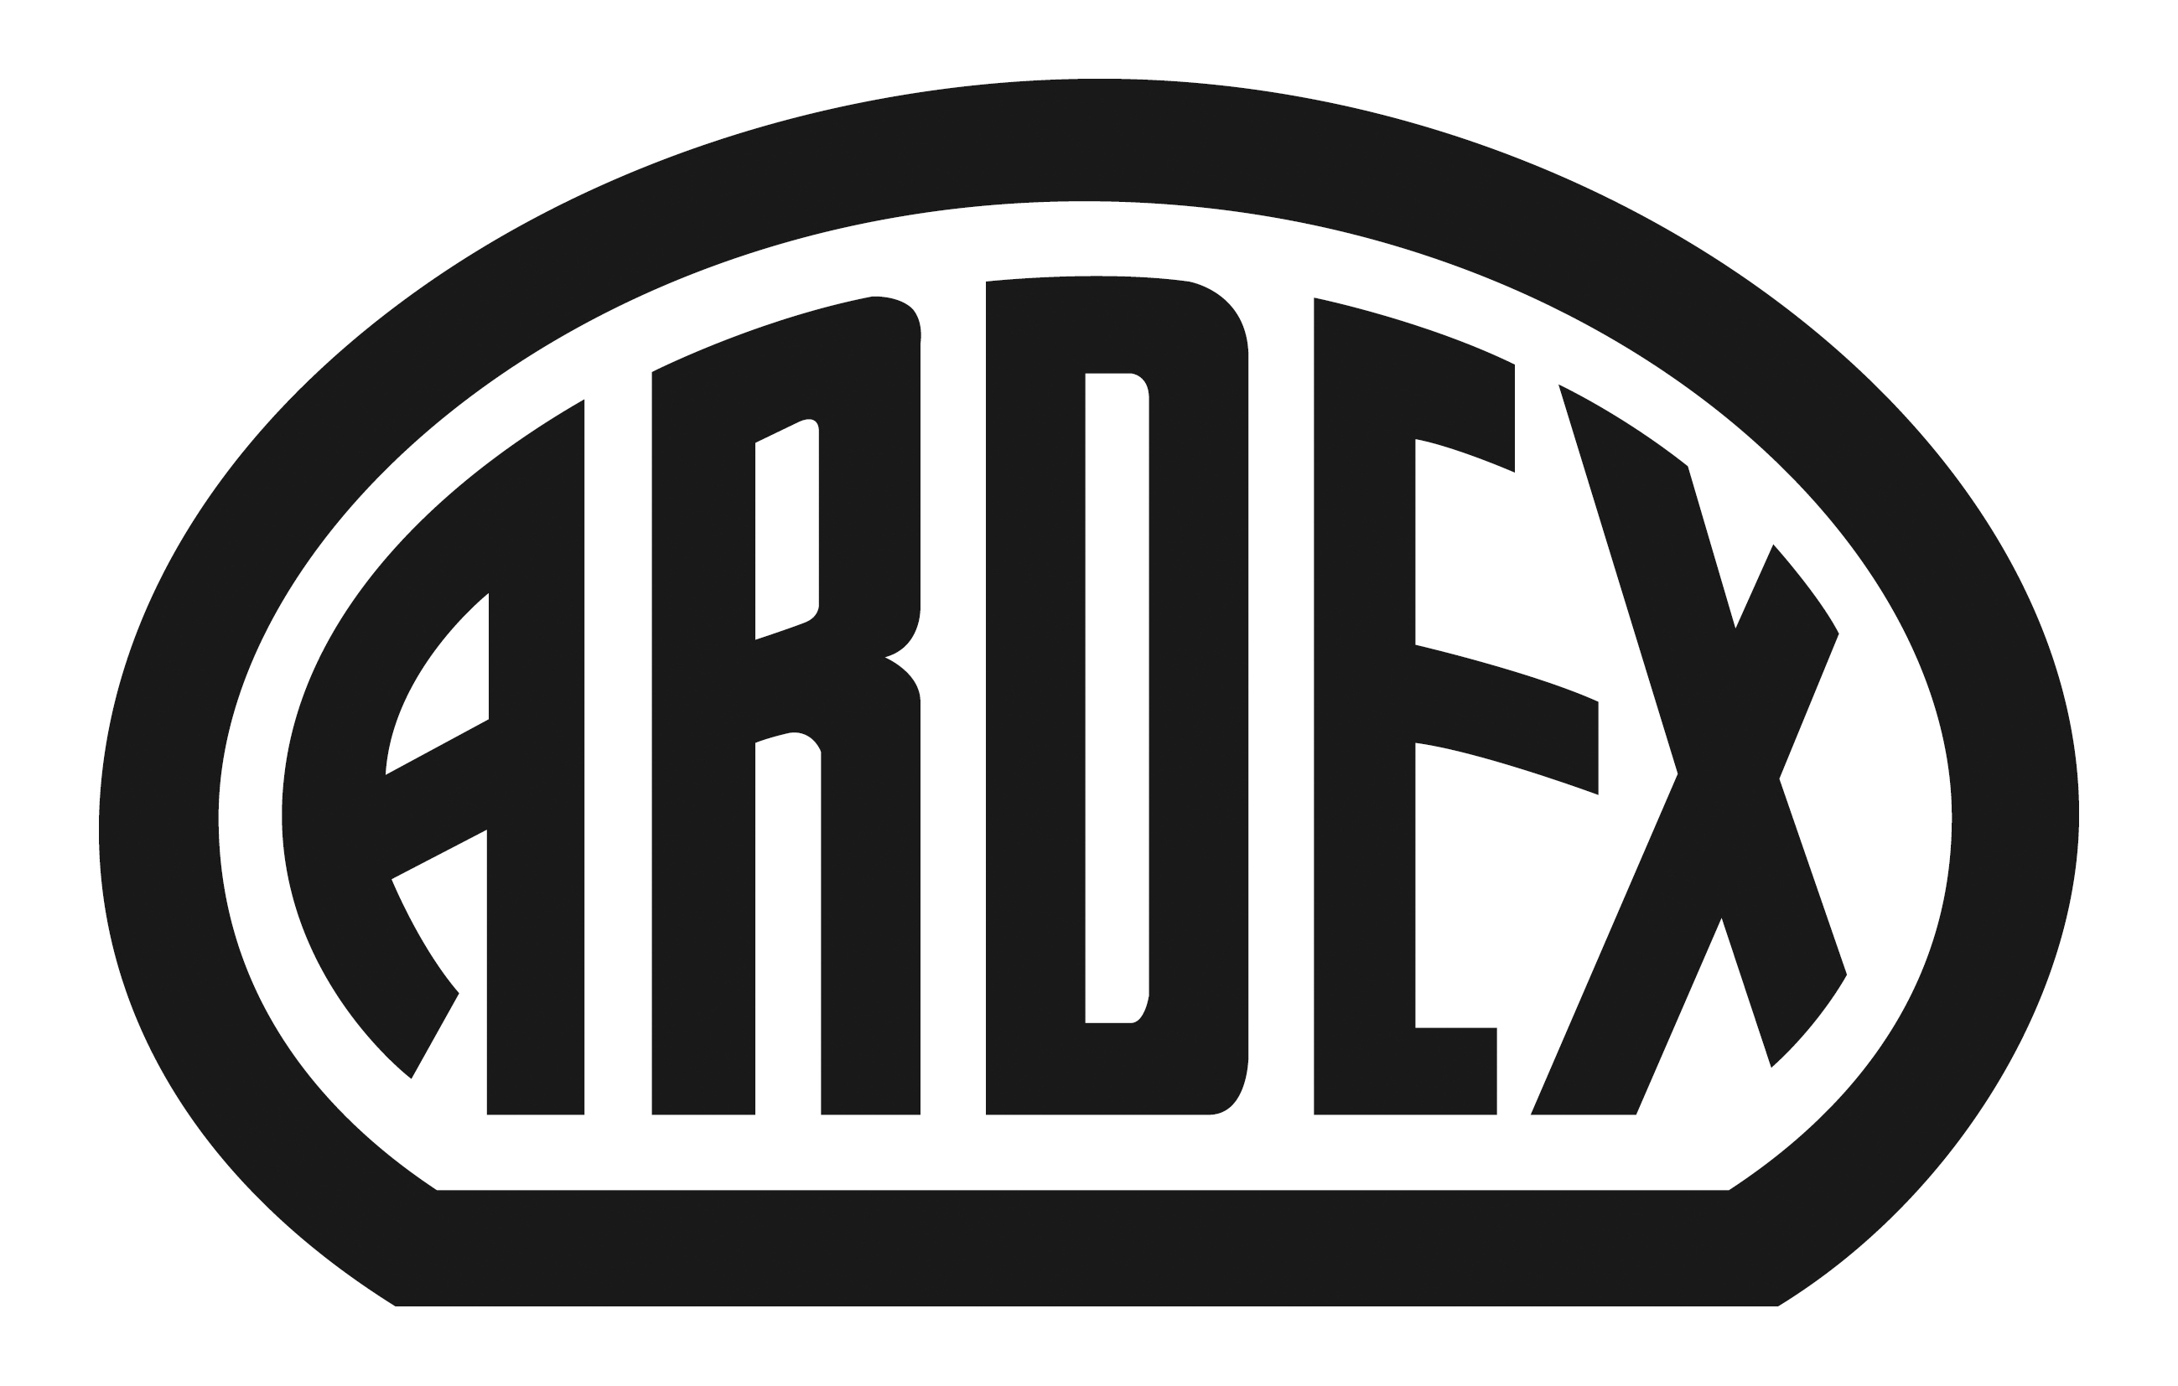
PRESSEINFORMATION

System für Oberflächengestaltung
Starker Auftritt: Neue Website für mehr Inspiration

Witten, 4. Mai 2017. Neue Website, frische Farbwelt, hochwertiger Imagefilm: Ardex hat das komplette Erscheinungsbild von Pandomo „aufpoliert“. Unter www.pandomo.de finden Architekten, Verarbeiter und anspruchsvolle Bauherren schnell und bequem alle Informationen über das moderne System für Oberflächengestaltung. Besonders anschaulich: Die zahlreichen „Lebensräume“ vermitteln einen Eindruck von der großen Vielfalt und regen die Fantasie an.

Pandomo steht für Individualität und Kreativität. Das spiegelt sich jetzt auch im gesamten Auftritt wider. Glanzstück der neuen Präsentation ist die Pandomo-Website in modernem Design und mit intuitiver Benutzerführung. Kein langes Suchen: Nutzer finden Produktinformationen und Verarbeiter im Handumdrehen. Außerdem können sie sich auf eine spannende Reise durch die Pandomo-Welt begeben und Inspiration sammeln – von der Marke bis hin zu Referenzen. Der neue Image-Film auf der Startseite zeigt zusätzlich die Vielfalt der Pandomo-Gestaltungsmöglichkeiten auf – für alle, die ihren eigenen Stil frei ausleben möchten.

Zudem setzte der Wittener Bauchemie-Spezialist Ardex einen starken Fokus auf mobile Verfügbarkeit. „Ob auf der Baustelle, im Büro oder Zuhause: Uns war es wichtig, dass Architekten, Verarbeiter oder die Bauherren selbst zu jeder Zeit bequem auf alle Informationen zugreifen können“, sagt Frank Sanau, Leiter PANDOMO bei Ardex.

Neue Farbwelt
Wer bislang Pandomo vor allem mit edlen Grautönen verbunden hat, wird von der großen Farbvielfalt begeistert sein. Wie wäre es mit einem sanften Blau oder einem dynamischen Rotton? Der eigenen Kreativität und Handwerkskunst sind keine Grenzen gesetzt. „Wir haben eine komplett neue Palette an frischen, aktuellen Farben zusammengestellt und zeigen diese in praktischen Farbfächern – auch auf der Website“, erklärt Frank Sanau. „So lassen sich Räume mit unverwechselbarem Charakter schaffen.“

Über PANDOMO
PANDOMO von Ardex ist ein modernes System für die Oberflächengestaltung. Ob Boden, Wand oder Decke – die Möglichkeiten sind vielfältig und reichen von klassisch, edel und homogen bis zu ganz individueller Gestaltung. Für besonders stark beanspruchte Bereiche bietet PANDOMO feste, extrem widerstandsfähige Bodenflächen. Aber auch im Privatbereich überzeugt es dank seiner unverwechselbaren Note.

Über Ardex
Die Ardex GmbH ist einer der Weltmarktführer bei hochwertigen bauchemischen Spezialbaustoffen. Als Gesellschaft in Familienbesitz verfolgt das Unternehmen seit mehr als 60 Jahren einen nachhaltigen Wachstumskurs. Die Ardex Gruppe beschäftigt heute über 2.500 Mitarbeiter und ist in mehr als 50 Ländern auf allen Kontinenten präsent, im Kernmarkt Europa nahezu flächendeckend. Mit ihren 13 großen Marken erwirtschaftet Ardex weltweit einen Gesamtumsatz von mehr als 650 Millionen Euro.

Presseanfragen bitte an:
Ardex GmbH
c/o Arts & Others, Anja Kassubek, Daimlerstraße 12, D-61352 Bad Homburg
Tel. 06172/9022-131, a.kassubek@arts-others.de

